目录

[第一节 1](#_Toc1630)

[第二节 总计约110个 1](#_Toc30194)

[第三节   1、与古代兵器、战事有关的 1](#_Toc5558)

[第四节  象形字----------2、与脚有关的 5](#_Toc18010)

[第五节   象形字---3、与手有关的 7](#_Toc12880)

[第六节    象形字----4、与头部有关的 16](#_Toc11195)

[第七节 象形字、指事字----- 5、与人体有关的（2----1） 30](#_Toc8899)

[第八节 Other 动物类 植物类 35](#_Toc578)

[第九节 35](#_Toc2740)

[第十节 植物类 63](#_Toc24190)

[第十一节 自然山川 77](#_Toc13806)

[第十二节           日常用具   92](#_Toc10404)

## 

## 总计约110个

## http://images.cersp.com/images/article/20080212/upload__17c36ba0_117c9660a59__7fff_00000375.GIF  1、与古代兵器、战事有关的

1、  刀

2、  弓

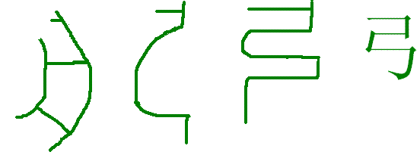

3、  戈

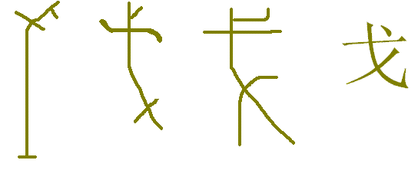

4、  斤，横刃斧。斤是斧的本字。

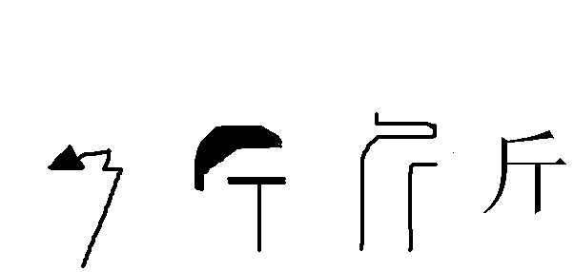

5、  车

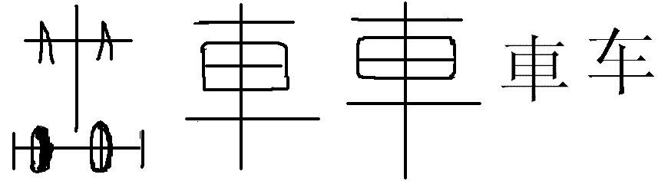

6、  王。

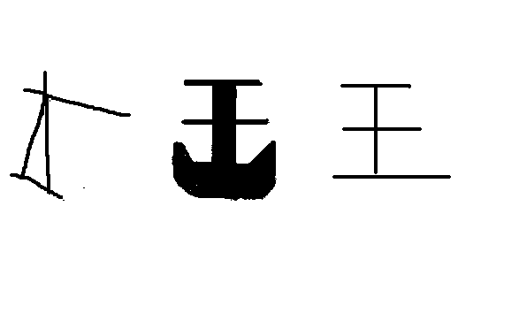

7、  矢，像箭。

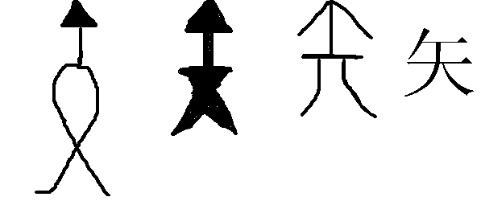

8、  矛

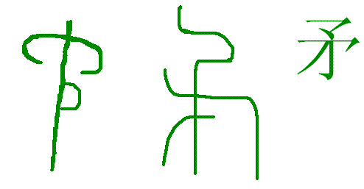

9、  备，像箭插在箭架上。

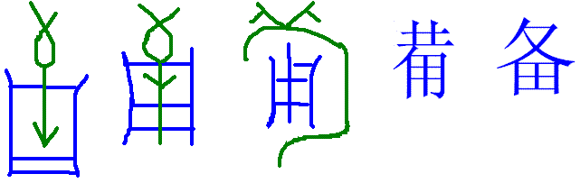

## 象形字----------2、与脚有关的

   1.  尸， 止，像人的脚掌。止作偏旁表示脚或行动。楷书中有不少变形的写法。止单独使用时表示停止，是脚------行动的反向引申义。如“止戈为武”意思是停止兵戈，才是真正的武功。止表意的字有正、步、歧、武等。

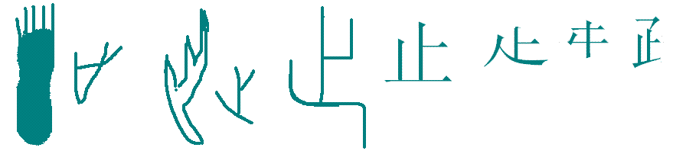

2、  立，像一个伸臂开腿站在地上的人。立表意的字有站、竣、端等。

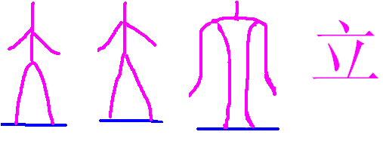

3、  交，像一个两腿相交的人。本义是腿相交。引申泛指交互、交错、交通等事物。

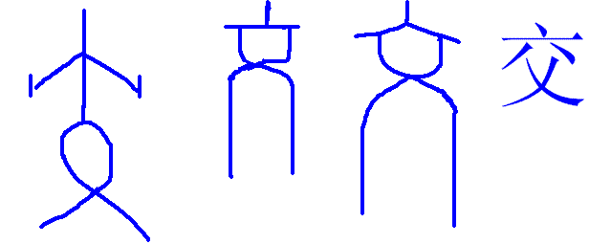

4、  六，像一个张开双腿缓慢行走的人。

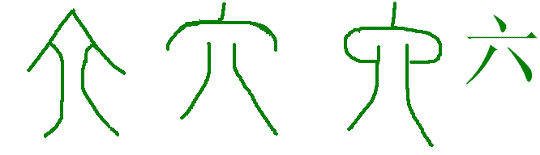

## 象形字---3、与手有关的

1、力，其古文字的上部像人的手臂，下部人的手指，手臂和手指都是人体极有力量的部分，所以力有力量的意思。成语：力能扛鼎、身体力行、力不从心等。

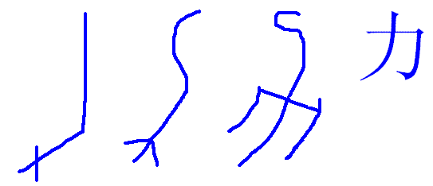

2、又，其古文字的像侧视的人的手腕和手指。又表意的字有许多，如友、桑、叔、受、爰等。

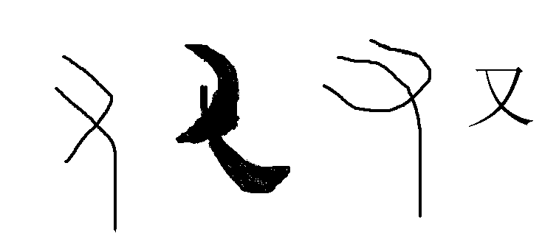

3、九，其古文字像人的手臂和手指，如“抛”表示两只手用力将东西丢出去。

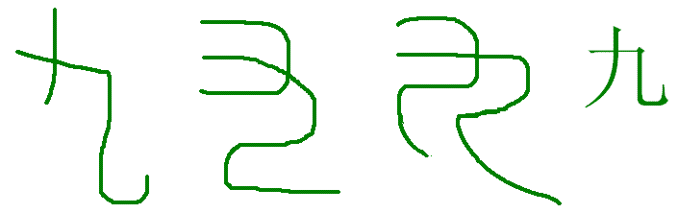

4、丸，像人手中玩弄一粒弹丸。引申指类似圆丸之物。

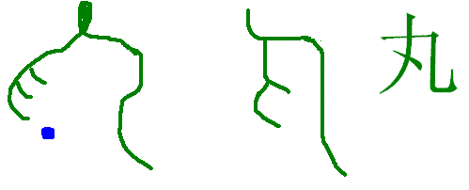

5、丈，像手拿棍子。丈是杖的本字，既可以表示棍棒，也可以表示手杖。后来造出杖字，就用杖来表示棍棒和手杖，而丈字则由手杖而引申指老人。中国人尊老爱幼，所以丈字又由老人引申为对男子的尊称，如丈夫、丈人、岳丈等。

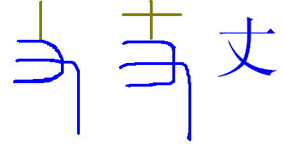

6、寸，手下作一点或一横，指示这个地方是寸口。寸口就是中医拿脉的所在。自手腕第一道横纹至寸口的距离为一寸。所以寸又作长度单位的名称。也由手腕的强劲有力引申出掌握、法律之义，如寺、耐等。

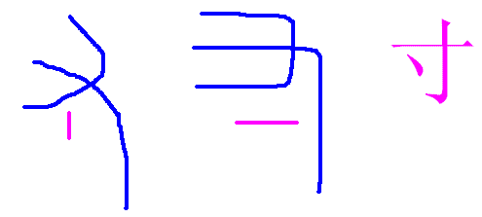

9、支，像手持半边竹枝，表示折去竹枝的一部分，所以有分散、取出、把持等义。由手持半边竹枝引申为计量的单位，如一支笔、一支队伍等。成语“支离破碎”中的“支”，用的是支的分散之义。“独木难支”中的“支”，用的是支的把持之义。

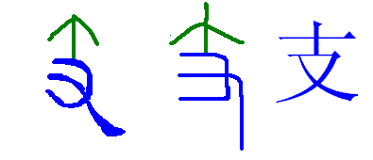

10、手，像正视的手掌。手作偏旁是也写作扌。汉字中表示手的偏旁有许多。

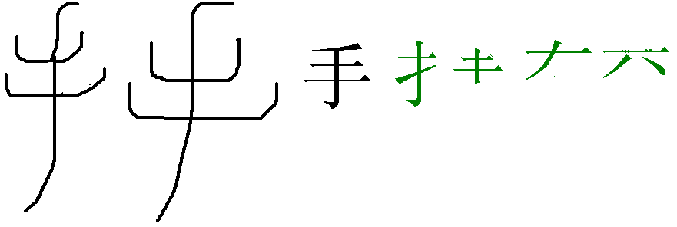

11、爪，像朝下的手。爪作偏旁时表示采、抓、提等手的动作，如采、舀、妥、摇等。爪也是人（或禽兽）生产劳动或自卫攻敌的工具，所以引申指辅佐帮助自己的人，如“爪牙”。“爪牙”一词，在古代是褒义，如《汉书 李广传》：“将军者，国之爪牙也。”当今用于贬义，如“反动政府的爪牙”。

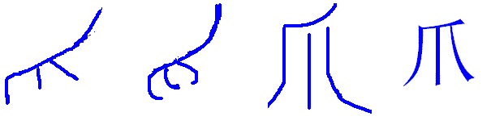

12、父，像手中持棍杖。表示男人掌握着家政大权。父字的出现，是人类社会进入父权社会的一种标志。父字可以表示父亲，也可以表示成年男子或老年男子，还可作对男子的尊称，如，渔父、田父、父老等。

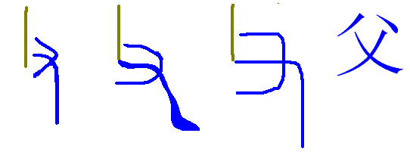

18、若，像一个人举手梳头。梳理使头发通顺，用以表示“顺”，引申为顺从。如《诗 小雅 大田》 “曾孙是若” 中的“若”就是顺从。

## 象形字----4、与头部有关的

             ⑴ 与口腔有关的

  ① 口，像人的口。口作偏旁表示吃、喝、唱、吹等义。

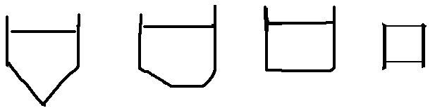

       ② 牙，像上牙和下牙对咬。牙主要作声符，如芽、鸦、讶、蚜、呀等。

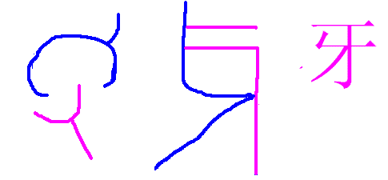

       ③ 兄，像一个端坐而张口朝天的人。这个人就是古代的巫师。他张口朝天祈告。巫师在古代享有崇高而优裕的地位，所以兄引申为敬辞“兄长”。

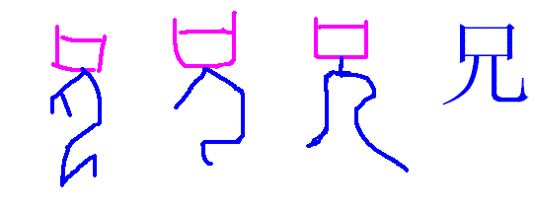

        ④舌，像舌头。舌作偏旁时表示言辞、味觉等与舌有关的事物，如辞、甜、舔等。

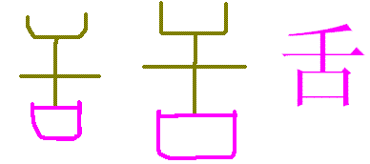

       ⑤齿，像口中的牙齿。齿作偏旁时表示年龄。

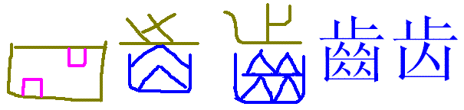

      ⑵ 与眼睛有关的

      ①见，儿是人，儿上作目，表示人目所见，强调目。见表意的字有现、观、觅等。

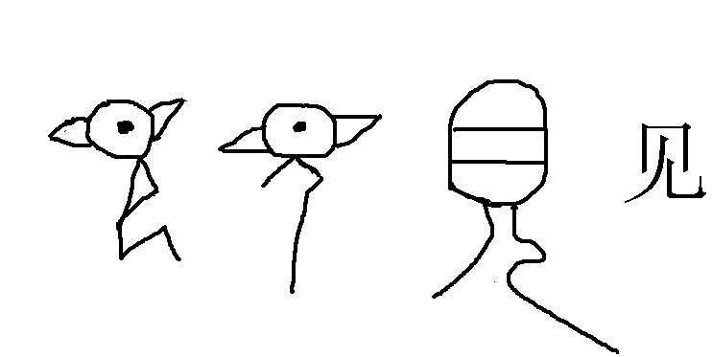

②目，像眼睛。成语：目不暇接、目不转睛、目瞪口呆、目空一切、目中无人等。

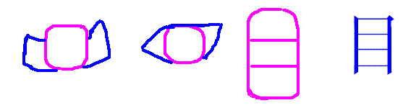

       ③臣，像竖目。头平正时目是平的，人头低俯时看上去目好像是竖的。这低头竖目的人就是臣。在旧时代，国君只有一人，他至高无上，君以外的所有人都是臣----这些人都得在国君面前低头听命。所谓“普天之下，莫非王臣”，所以臣是竖目的象形。

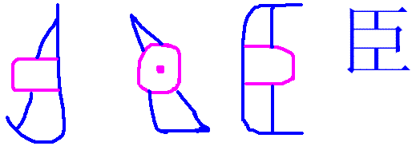

       ④眉,像人的眉毛.成语:眉色飞舞、眉开眼笑、眉清目秀、眉来眼去等。

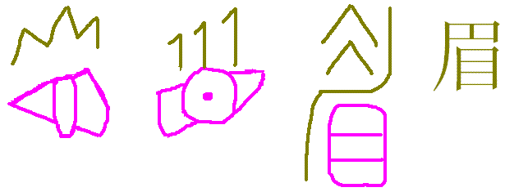

       ⑤

       ⑥

       ⑦

     ⑶ **与头有关的**

       ①

       ②

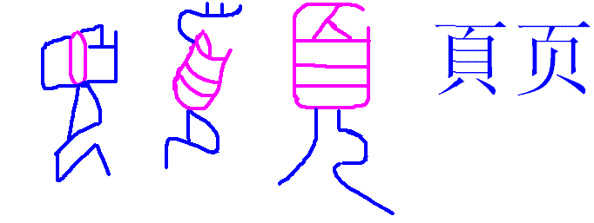

       ⑤面，像人的脸面。本义是人面。由人面的朝向引申出朝向、方向之义。

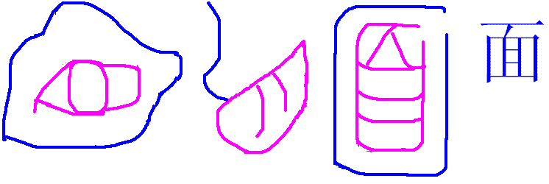

       ⑥首，像人头，成语有昂首挺胸、首尾相应等。头在人体的最高处，所以引申指第一，成语有首屈一指、首恶必办等。

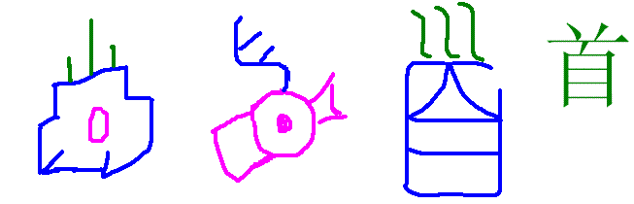

       ⑦骨，上部是人的头盖骨，下部是月（肉），合起来是人的头盖骨骨肉相连，所以骨有骨骼之义，成语有骨肉同胞、骨肉相连、骨瘦如柴、。骨骼坚硬，是支持身体的支架，所以引申指人的品质和气概，也指支撑事物的支架，如骨气、侠骨、傲骨、伞骨、钢骨等。再引申指诗文的理路和笔力，如李白的诗《宣州谢朓楼饯别校书叔云》中的“蓬莱文章建安骨，中间小谢又清发。”

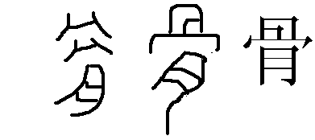

     ⑷ **与耳、鼻有关的**

       ①耳，像人耳。引申指动物的耳朵。耳表意的字有耸、聊、聆、聒等。

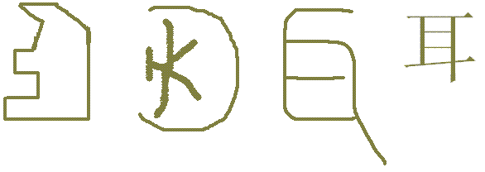

       ②自，像人的鼻子。人自称时，常习惯地自指其鼻，所以，自字引申为自己的意思。自作偏旁时表示鼻子，如息、臭等。古人以为胚胎在母腹中最先成形的是鼻子，即自，所以自字引申出初始、原本的意思，如自然指原本的状态。再由初始、原本引申出从来的意思。

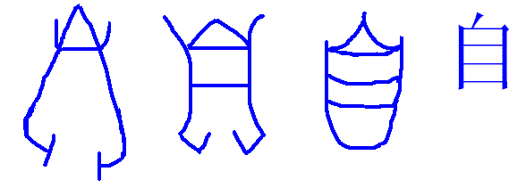

      ⑸ 与毛发有关的

       ①

       ②毛，像毛、发。毛表义的字有毯、毡、耄、旄等。

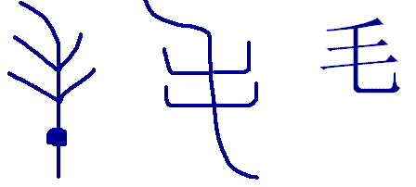

       ③

       ④而，像胡须。而表意的字有耐、耍等。

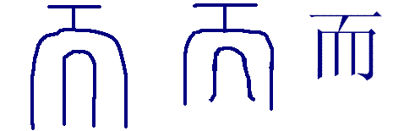

## **象形字、指事字----- 5、与人体有关的（2----1）**

**1、人（亻），像侧立伸臂的人。成语：仁者爱人、人杰地灵、人面兽心等。**

**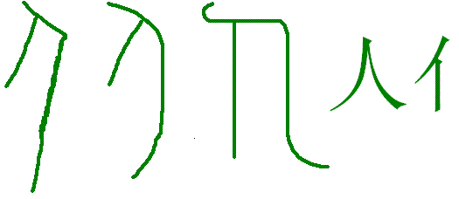**

**2、儿，同人。繁体兒，上部的臼像小儿头囟未合之形。**

**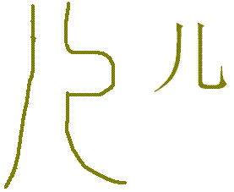**

**3、**

**4、匕，是人的反向，即面朝内------表示在家里做家务，这就是女人。旧时男耕女织，女人主要从事家务劳动。匕作偏旁是表示女人或向内的人，如此、比、妣等。**

**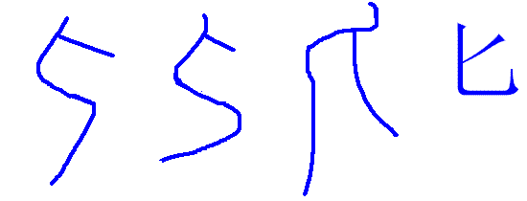**

**5、女，像一个端坐的女人。其甲骨文人的双手放在胸前，显得很规矩，似乎有点害羞，头上也多了一横表示女性的头饰，突出了女人端庄美丽的特点。女作偏旁时可以表示女性，也可以表示美好和丑恶。**

**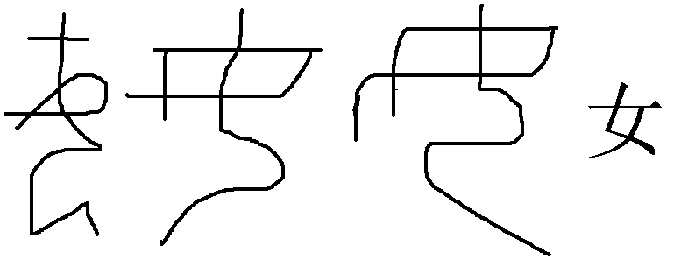**

**8、大，像一个正面的人，表示“人为万物之灵”-------“天地之间人为大”。引申泛指大，与小相对。**

**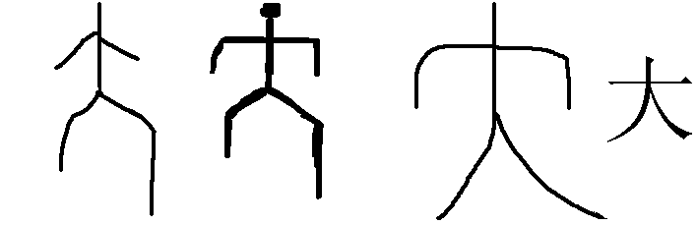**

**9、子，像一个婴儿，他的脑袋很大，举着小手，样子很可爱。**

**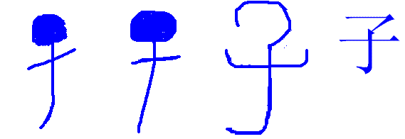**

**10、己，像一个端坐的人。**

**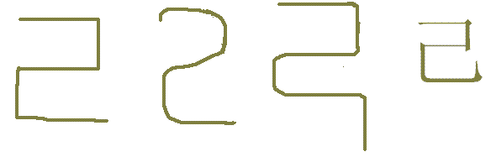**

**11、心，像心脏。古人误以为心脏是人的思维器官，所以用心来表示人的思维和情志，如想、情、恭、慕等。**

1. **长，像一个长发老人，所以有长度很长------与短相对之义。由很长引申出特长之义，如一技之长。长发老人的头发是因为不停地生长才长的，所以又引申出生长之义。**

## **Other 动物类** 植物类

## 

**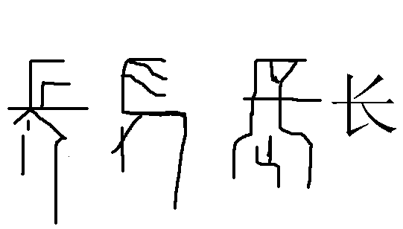**

马 ，放横来看像马。马表意的字有驰、驱、驾、驻等。马作声旁表音的字有吗、妈、码、玛、骂等。成语：马到成功、马不停蹄、马革裹尸、人仰马翻等。

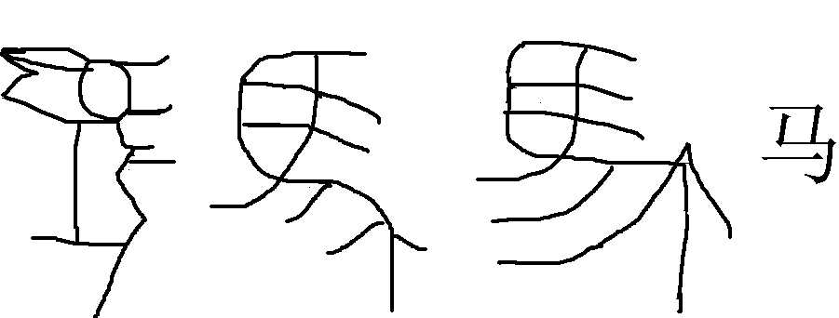

 3、也，像一条毒蛇，有三角形的头，蛇身粗，尾短。

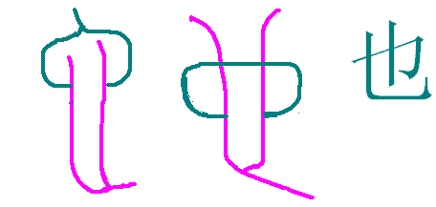

 4、犬 （犭），将犬的甲古文、金文放横来看，就是一条狗。犬作偏旁可以表示狗，如伏、狱、哭、狗。也可以表示兽，如狼、狐、狮等。成语有犬马之劳、犬牙交错等。

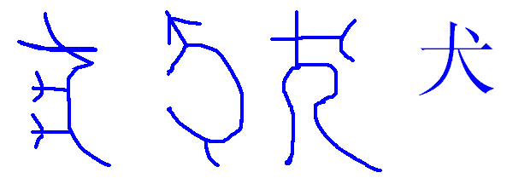

5、牛，像正视的牛头。牛作偏旁时主要表意，如牺、牲、物、特等。成语：牛头不对马嘴、杀鸡焉用牛刀、风马牛不相及、九牛二虎之力、牛鬼蛇神等。

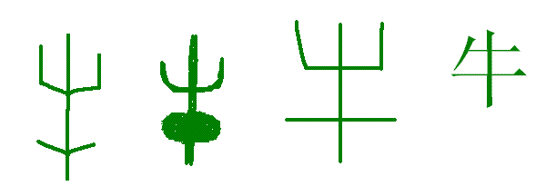

6、贝，像一枚张开的贝壳。上古时代中原地区的人用贝壳作钱币，所以贝作偏旁时表示钱财，如货、财、资、责、债、负等。

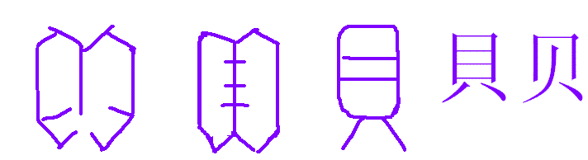

7、巴，像一条盘曲的大蛇。盘曲的大蛇像一盘糕饼，所以民间称之为“巴巴”或“粑粑”。 “粑粑”性黏，所以引申出巴结、巴望、泥巴等义。巴作声符的字有把、吧、爸、爬、耙、琶等。

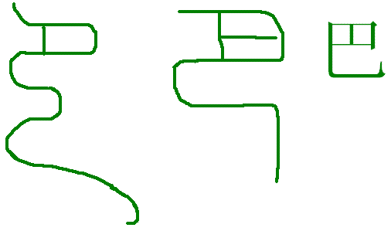

8、为，其甲骨文像一头大象。在象鼻子之前加一只手，表示驱像工作，这就是为的本义。引申指各种劳作、各种举动。为字出现，说明我国殷商时代中原地区还有许多大象，而且人们也能驱象工作。

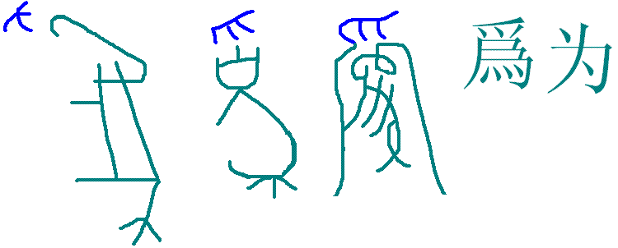

9、龙，古人想象出来的神奇动物。龙的甲骨文、金文写法有多种，此取其一，有大口、长角、蛇身、修尾。龙作偏旁主要表声，如拢、笼、垄、咙、聋、陇、垅、茏、珑、栊、栊、胧、砻、泷等。

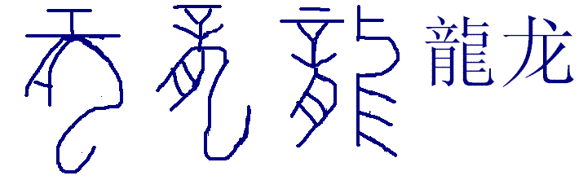

10、它，像一条毒蛇，有三角形的头，粗短的身子。先民穴居草宿，毒蛇的危害简直是防不胜防，所以人们家居或外出见面互相问候是常说：“你那儿没有（它）吧？”因为蛇是可怕之物，人们都不愿说“蛇”这个名称，而改说“你那儿没有别的东西吧？”久而久之，“它”由蛇的意义逐渐引申出“别的东西”的意思，成了指物的代词。在它的左旁加一个虫字，造出了蛇字。它是蛇的本字。

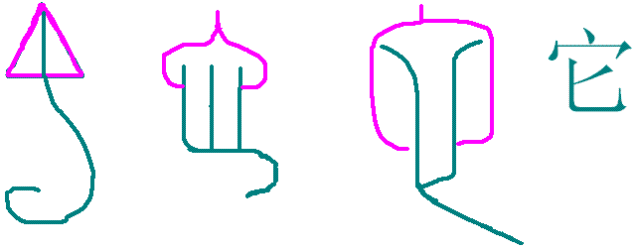

11、羊，像羊，突出羊那一对弯曲的长角。羊性温和，其毛、皮、肉、骨都是人们上好的生活资料，我们的祖先十分喜欢羊，把羊作为吉祥物，汉字中用羊作形符的字常常含有美善褒奖之义。如：美、善、羡、義（义）

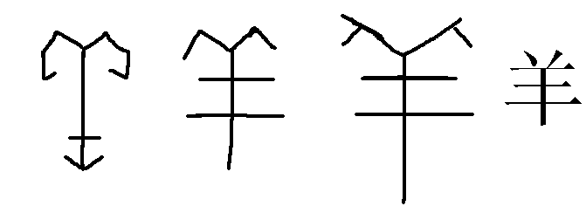

12、虫，像一条虫。古代所说的虫，含义比今时的虫要广泛得多，凡是昆虫、鳞介、爬虫、小动物等都可说是虫。甚至老虎可说是大虫。虫作偏旁的字很多，如蚂、蚁、蚊、蛙、螺等。

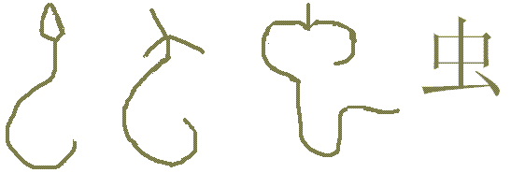

13、虍，把其放横来看像一只老虎。虍同虎，表示老虎、凶残、侵暴等义，如虏、虐、虑等。成语：虎背熊腰、虎踞龙盘、虎头蛇尾、虎视眈眈等。

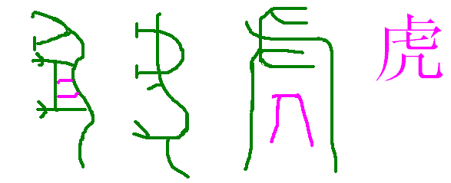

14、亥，同豕，表示猪。亥作偏旁时表声，如孩、骇、骸、该等。

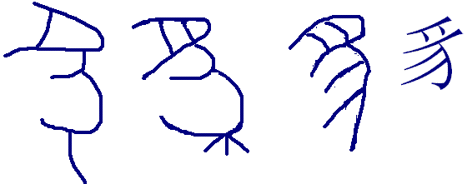

16、豕，像一头猪。将字形放横来看，有猪头、两只脚（代表四只脚）、短尾巴、大肚子。

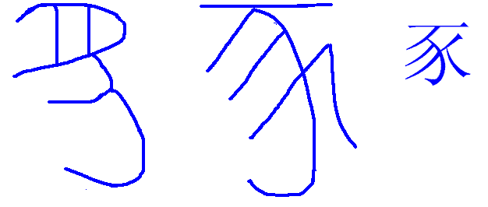

17、飞，像鸟飞-----两翅张开，头颈上的羽毛也随风飘动。楷书飛，由升和飞叠合而成，表示鸟的飞升。简化飞取鸟的一只翅膀来表示鸟飞。

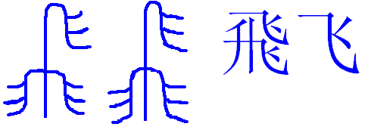

20、鸟，像鸟。鸟作偏旁时除了表示鸟，还可以表示家禽，如鸥、鸽、鸭、鹅、鹰等。

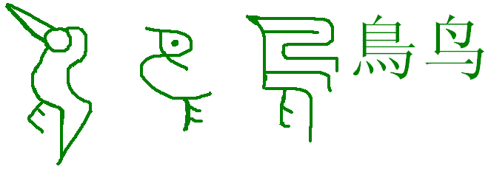

21、羽，像两片羽毛。羽单独使用或作偏旁时都表示羽毛或飞翔。

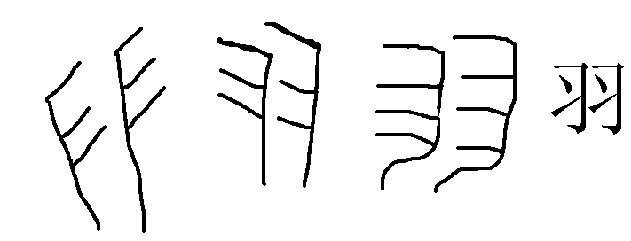

23、西，其甲骨文像鸟巢。篆文在鸟巢之上加鸟形，义同。西的本义是日落山，鸟归巢。日落的方位即叫作西方。

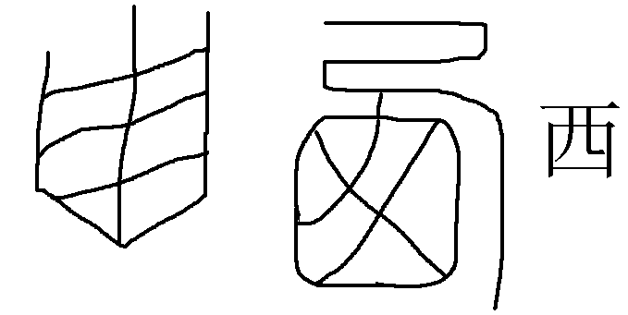

24、隹，像鸟。隹作偏旁时表示鸟类或家禽，如集、雄、雏、隼等。

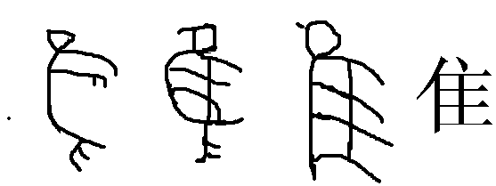

25、非，像鸟张开翅膀飞翔。由鸟翅各朝相反方向张开而引申出相违背的意思，如为非作歹即是指做与法律相违背的事。再由违背而引申为否定副词，与“不”同义。成语：非亲非故、非同小可、非同寻常、非同一般、非同以往等。

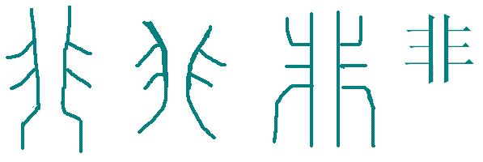

|  |  |
| --- | --- |
|  |  |
| upload__5d8303f6_117a77861b5__7fff_00000995  4、角，像兽角，表示兽角、兽角制品、如角的事物。  upload__17c36ba0_117c9660a59__7fff_00000566    8、丽，像长颈鹿。由长颈鹿的高大雄伟，皮毛斑斓引申出广义的美丽之义。  upload__17c36ba0_117c9660a59__7fff_00000569  9、龟，像侧视的龟。龟长寿，鹤也长寿，所以常以“龟鹤”之词祝人寿延。  upload__5d8303f6_117a77861b5__7fff_00000997  10、鱼，像一条鱼。成语：鱼龙混杂、鱼目混珠、鱼死网破、鱼游釜中等。  upload__5d8303f6_117a77861b5__7fff_00000998    12、兔，像兔子。兔字的一点是它的短尾巴变过来的。成语：兔死狐悲、兔死狗烹、守株待兔等。  upload__17c36ba0_117c9660a59__7fff_00000571  13、虎，把其放横来看像一只老虎。成语：虎背熊腰、虎踞龙盘、虎头蛇尾、虎视眈眈等。  upload__5d8303f6_117a77861b5__7fff_00000999  14、能，像一头熊。其金文的熊头在左，有大口、腰身、短尾、两足（代表四足），所以能的本义就是熊。能是熊的本字。熊力大、耐寒，很有本事，所以引申出能力之义。有能力的人许多事情会办好，所以又引申为可能、能够、能行等表示肯定的词义。  upload__17c36ba0_117c9660a59__7fff_00000572  16、鹿，像一头鹿，突出鹿的角。鹿作偏旁可表意也可表声，如麋、麝、麟、麓、漉等。  upload__17c36ba0_117c9660a59__7fff_00000573  17、象，像一头大象。  upload__17c36ba0_117c9660a59__7fff_00000574  18、鼠，像老鼠，有大口、利齿、足和尾。成语：鼠目寸光、鼠窃狗盗等。  upload__5d8303f6_117a77861b5__7fff_00001001  19、燕，像燕子。  upload__5d8303f6_117a77861b5__7fff_00001002 |
|  |
| 植物类 1、艹，像草。作偏旁时表示植物。  upload__17c36ba0_117c9660a59__7fff_00000613  2、才，像草木刚刚从泥土中萌发出来。由“刚刚萌发”引申为副词刚好、恰好之义，如刚才、才好、才来等。也由草木萌发的生长力引申出才能之义，如才高八斗、才疏学浅等。  upload__17c36ba0_117c9660a59__7fff_00000614  3、之，像草木从土中长出，所以之可作动词，表示长出、由此及彼之义。  upload__17c36ba0_117c9660a59__7fff_00000615  4、木，像一棵树。作偏旁时表示树木。  upload__5d8303f6_117a77861b5__7fff_00001085  5、丰，像草木茂盛生长。其繁体豐本是另一个字，像豆（碗）上盛着许多祭品，引申出丰盛的意思，成语有丰收在望、五谷丰登等。  upload__17c36ba0_117c9660a59__7fff_00000616  6、屯，像草木从泥土中弯曲地、艰难地生出，所以屯有艰难之义。虽然艰难，但草木积聚了顽强的生命力，终于破土而出，所以屯有积聚之义，由积聚引申指村庄。  upload__17c36ba0_117c9660a59__7fff_00000617  7、瓜，像瓜蔓上吊着一个大瓜。  upload__5d8303f6_117a77861b5__7fff_00001086  8、生，像草木破土而出，所以有生长之义。  upload__5d8303f6_117a77861b5__7fff_00001088  9、禾，像一株粟，有茎、叶、穗、根。禾作偏旁时表示一切农作物。  upload__17c36ba0_117c9660a59__7fff_00000618  10、甲，像果实、种子等物的外壳拆裂之形。由果实、种子的外壳引申指甲虫和古代士兵穿的铠甲。借声作天干的第一位，所以甲又有第一的意思，如桂林山水甲天下。  upload__17c36ba0_117c9660a59__7fff_00000619  11、荣，繁体榮，像繁花怒放。两个火字表示繁花怒放如同火把。简化为艹头，表示草木开花，义同。  upload__17c36ba0_117c9660a59__7fff_00000620  12、竹，像竹叶。竹作偏旁时表示与竹相关的事物，如简、管、篮、竿等。  upload__17c36ba0_117c9660a59__7fff_00000621  13、齐，其甲骨文为排列着的三粒麦子，表示田地里的麦穗长出一样高，十分整齐。本义是麦穗整齐。引申泛指整齐、共同、等同之义。  upload__17c36ba0_117c9660a59__7fff_00000622  14、朿，像木上长刺。朿是刺的本字。  upload__17c36ba0_117c9660a59__7fff_00000623  15、朵，像木上开花。几是盛开的花，字形本应朝上像一朵喇叭花，但是因为花瓣肥大，所以花重而下垂。  upload__17c36ba0_117c9660a59__7fff_00000624  16、华，像草木茂盛、繁花怒放、花重枝垂。所以華、花同义，古文中通用。引申为光彩、光荣、精华之义。**如成语：华而不实（只开花，不结果。比喻外表好看，没有实效。）春华秋实（春天开花，秋天结果。比喻付出劳动，得到收获。）**  **upload__5d8303f6_117a77861b5__7fff_00001090**  17、秀，禾下作乃，乃是花朵，因为花朵太肥大，太重了，所以下垂至地。秀的本义指农作物开出繁茂的花朵。成语“秀而不实”意谓农作物只开花不结果，比喻只得虚表，没有实效。由花的美丽引申指优秀的人才、美好的事物，如秀色可餐、秀出班行、秀外慧中等。  upload__5d8303f6_117a77861b5__7fff_00001091  18、来，像麦子。麦子是我国中原地区的主要粮食作物，人们依赖麦子才能生存，所以对麦子十分尊敬，认为麦子是上天的恩赐，来到人间造福活命的神物。“来”字由“来到人间造福活命的神物”引申为广义的来到之义，而它的本义就由麦字来承担了。  upload__5d8303f6_117a77861b5__7fff_00001092  19、果，像木上结果。引申指事物的结局，如自食其果、前因后果、果然如此等。由果实饱胀的样子引申指吃饱。  upload_4a3cfd8e_11b4e2ca77b__7da4_00000236  upload__17c36ba0_117c9660a59__7fff_00000625  20、垂，像花叶繁茂，下接于土，所以垂有低下的意思，如垂头丧气、垂涎三尺等。由低下而引申出流传的意思，如永垂不朽、青史垂名。由低下引申出接近之义，如垂老、垂暮、垂死挣扎等。  upload__5d8303f6_117a77861b5__7fff_00001093  21、韭，像韭菜。  upload__5d8303f6_117a77861b5__7fff_00001094 |

## 自然山川

3、土，像一座土堆。篆文像草木从土层中长出，强调了土地的作用。成语：土生土长、土崩瓦解等。

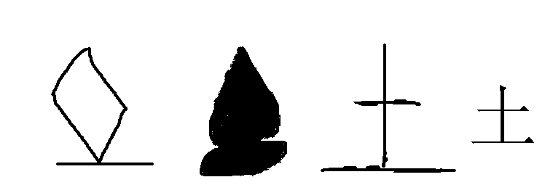

4、山，像群山连绵。山作偏旁可以表示山的名称和种类，如岱是泰山，岷是岷山，岫是岩穴，峰是山顶。。。。。。也可以表示山的形状，如崇是山高，峻是山险，峙是山对立等等。还表示其他与山相关的事物，如岚指山中的雾气，崩指山陷等。

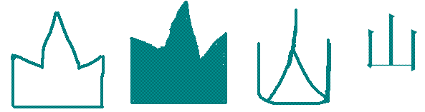

6、川，像河流。成语：川流不息。

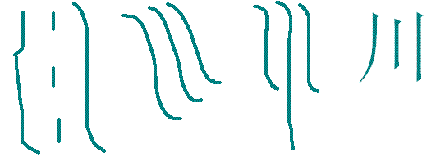

7、昜，上面是旦，下面是光线，像旭日东生，阳光下射。昜是阳的本字。昜简化后主要作声符，如扬、杨、疡、炀等。

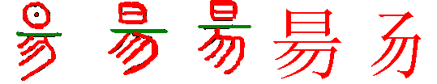

8、风，其甲骨文与凡的本是一个字，都是风帆，只是意义不同，凡表示张挂的布帆，风表示吹帆的风。风的篆文有一个虫字，是因为我国中原地区四季分明，虫因风而生，虫也因风而死，虫的生死与风（季节）密切相关。引申为风俗和文化，如移风易俗。再引申为风度、风流、风趣等许多意思。

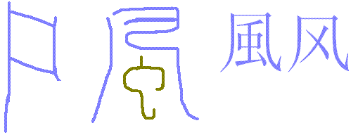

9、日，象形字。像太阳。日作偏旁表示太阳、时间、明亮等义。如日月如梭、日月合璧、日长一线都是直指太阳成语。还有一些成语虽然也说太阳，但是有比喻引申，如日暮途穷比喻计尽力竭，接近死亡；日新月异比喻每天都有新进步；日月经天，江河行地比喻功业卓著，举世共知。。

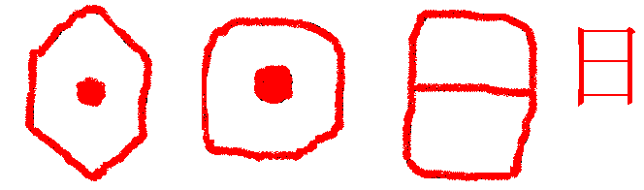

10、月，像月亮。月作偏旁时表示月光或一个月，或时间。如朗、霸、望中的“月”是月光，期中的“月”是一个月，岁月中的“月”指时间。

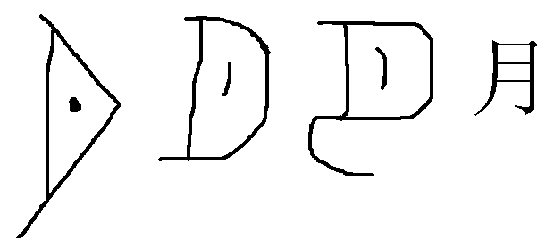

    气，像云气舒卷漂浮升腾。气作偏旁时表示各种气体。由云气的舒卷漂浮升腾之形比喻引申出气概、气节、气数等义。成语：气象万千、气冲霄汉、气吞山河、气味相投、气息奄奄等。

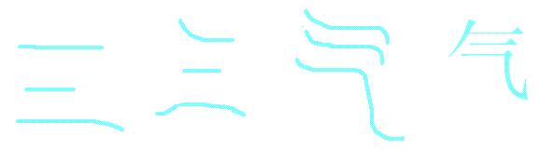

13、水，像水的波浪。水作偏旁时写作氵，像浪花、水珠。成语：水落石出、水乳交融、水深火热、水涨船高等。

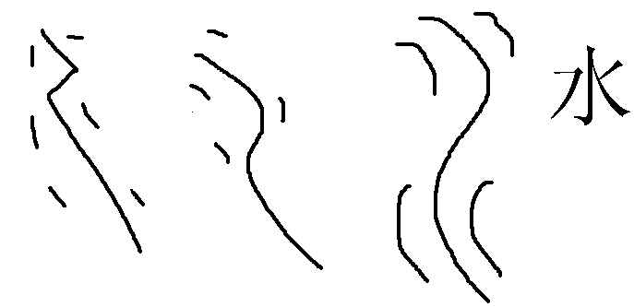

14、火（灬），像火焰。成语：火上加油、火烧眉毛、火树银花等。

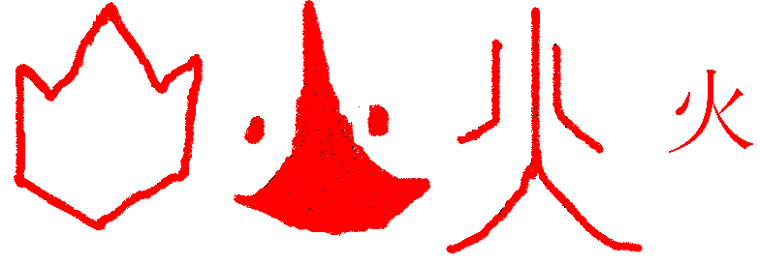

15、云，象形字。像空中云气回旋升腾。借声作说，如：人云亦云。成语：云开见日、云蒸霞蔚、云龙风虎、风云际会等。

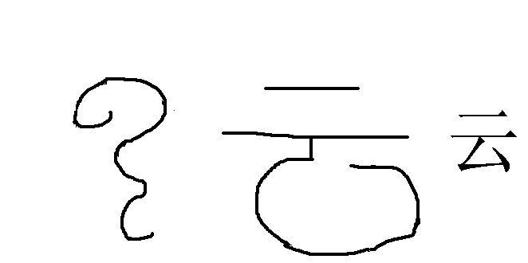

16、丘，像小山或小高地。引申指坟墓、废墟。

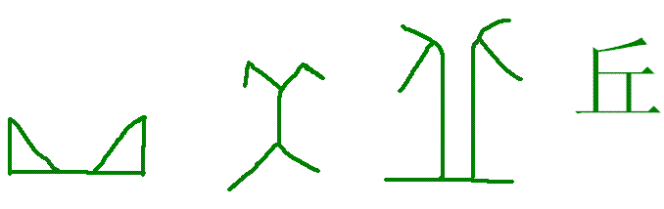

17、申，象形字。申的古文字像闪电曲折蜿蜒、闪展明灭，所以申与电同义，本是同一个字。但使用时的分工不同：申字由闪电的曲折蜿蜒、闪展明灭引申出延伸、展开之义；将申的一竖变成竖弯钩，写作电，表示闪电这一本义。如申明、申报、申请、能屈能伸都是用“展开”这一引申义。

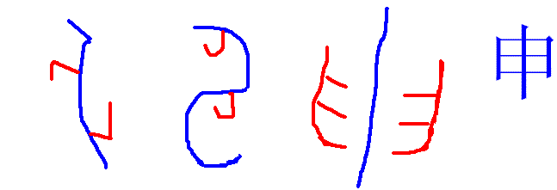

18、电，像闪电曲折显展。繁体電为会意字，表示下雨的时候，特别是雷雨天多闪电。成语：风驰电掣、电闪雷鸣等。

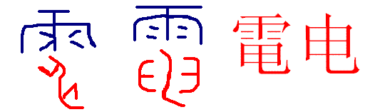

19、穴，像洞穴。穴表意的字有突、空、窗、窟、窿、窥等。

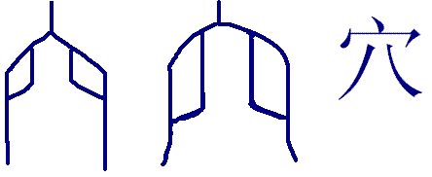

20、回，像水波旋流。引申指回旋、返回、回转等义。回表声的字有徊、茴、蛔等。成语：回肠荡气、回天之力、回味无穷、回心转意等。

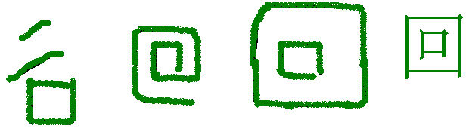

21、像小土堆、小土坡，是堆的本字。

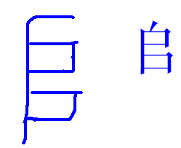

22、谷，像山洞流水。口为山洞，八有四散之义，表示山洞里流出的水四散分流。由于山洞里的水常年的流蚀冲刷而形成了山谷，所以谷有山谷之义，如山鸣谷应。由于山谷阻碍交通，所以谷又引申出处境困难的意思，如进退维谷。谷作穀的简化字是同声假借，如谷贱伤农、五谷不分等。

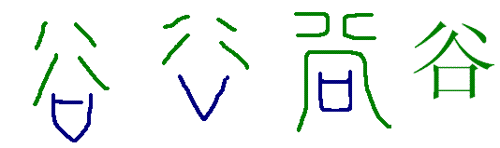

23、雨，象形字。像天空下雨。成语：雨过天晴、雨后春笋。

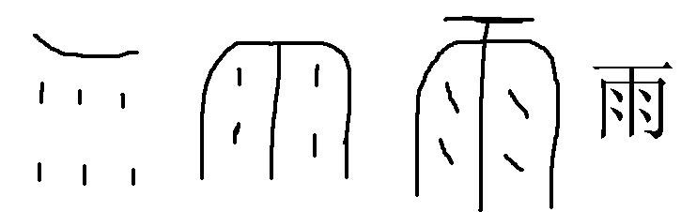

## 日常用具

|  |
| --- |
| 4、**皿**，像盆、盘、盅、盂一类盛物的器具。  upload__73c1d181_118cfc327e6__7fff_00000025  5、**册**，像是用两条绳子横穿许多竹简，所以册就是古代的书。  upload__73c1d181_118cfc327e6__7fff_00000024  6、**丙**，像鬲（古代的炊具）足。借声作天干的第三位。五行中丙、丁属火，所以古以“丙、丁”为火的代称。因为丙在天干中居第三位，所以又把晚上三更（12点左右）叫作“丙夜”。  upload__73c1d181_118cfc327e6__7fff_00000023  7、**冬**，其甲骨文像两条绳子的末端都已打结，所以冬的本义是绳子的尽头。引申指冬季，因为冬季是四季的终结。冬是终的本字。冬季阳光微弱，所以其金文像日被笼罩。小篆去掉日，作仌，表示冰天雪地。楷书冬，夊是脚，表示季节已走到冰天雪地的时候，这就是冬季。  upload__6fd49a0f_118cfbabb78__7fff_00000042  8、**且**，像一条石柱子，古人用以祭祀（表示了古代石崇拜的风俗）。且作偏旁时主要表声，读“jū”,如助、沮、狙、疽、龃等。  upload__73c1d181_118cfc327e6__7fff_00000022  9、**去**，其金文像一个盛饭的锅头（上有盖，下有锅）。舀饭时总是先掀开锅盖，把锅盖放在一边，由此引申出“去掉”的意思。锅盖由锅头上被拿到了另一个处所，因此引申出离开或由此至彼之义。  upload__73c1d181_118cfc327e6__7fff_00000021  10、**罒**，义同网。  upload__6fd49a0f_118cfbabb78__7fff_00000041  **米**，其古文字像许多米粒。中间用一横将两堆米隔开，表示米有精劣粗细之分。米作偏旁时表示与粮食、食物相关的事物，如糕、粉、粮等。  upload__73c1d181_118cfc327e6__7fff_00000019  14、**网**，像一张网。作偏旁时常写作罒。  upload__73c1d181_118cfc327e6__7fff_00000018    **舟**，将字放横来看像一只船。舟字单独使用或作偏旁时都表示船。舟作偏旁的字有船、舰、舱、舷、航、舫等。成语：风雨同舟、同舟共济、破釜沉舟。  upload__6fd49a0f_118cfbabb78__7fff_00000038  18、**衣**，像古代上衣。衣作偏旁也写作衤，表示服装或布帛制品。衣（衤）作偏旁的字有：装、袋、衬、裤、哀、裹、袖等。成语：一衣带水、一钵相传、衣冠楚楚、衣冠禽兽等。  upload__6fd49a0f_118cfbabb78__7fff_00000037  19、**曲**，像一个曲藏器物的箱柜。箱柜小，所藏的器物都必须曲折于内，所以曲有曲折之义。由曲折引申指曲调、歌曲，因为所有的曲调或歌曲都会表现出抑扬顿挫、曲折回荡的音乐美。  upload__6fd49a0f_118cfbabb78__7fff_00000036  **伞**，像伞。  upload__6fd49a0f_118cfbabb78__7fff_00000034  23、**两**，繁体兩像两枚铜钱并列，所以两有“二”、“双”的意思。  upload__6fd49a0f_118cfbabb78__7fff_00000033 |